
МИНОБРНАУКИ РОССИИ
Федеральное государственное автономное образовательное учреждение высшего образования "Московский государственный технологический университет "СТАНКИН"
(ФГАОУ ВО «МГТУ «СТАНКИН»)

Институт  информационных технологий | Кафедра  Управление и информатика в технических системах

Основная образовательная программа 09.03.03
«Прикладная информатика»
Отчет по дисциплине «Корпоративные информационные системы»
по семинарам

Студент  группы ИДБ-23-13 | Епикурова К. Е.
Преподаватель | к.т.н., доцент. Елисеева Н. В.

Москва, 2026

Вариант 1
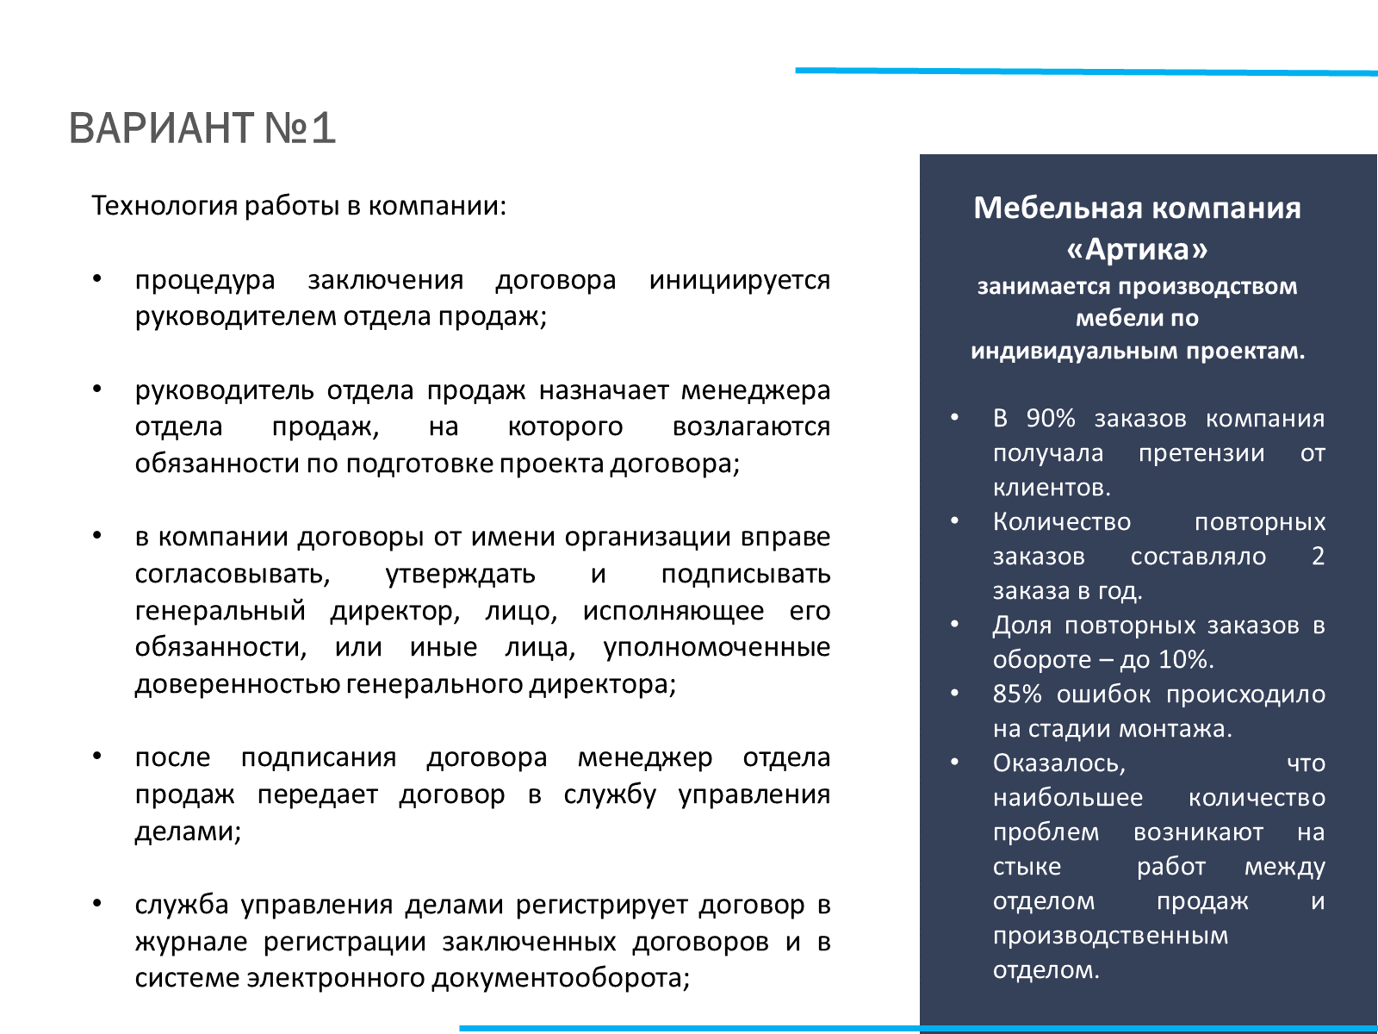
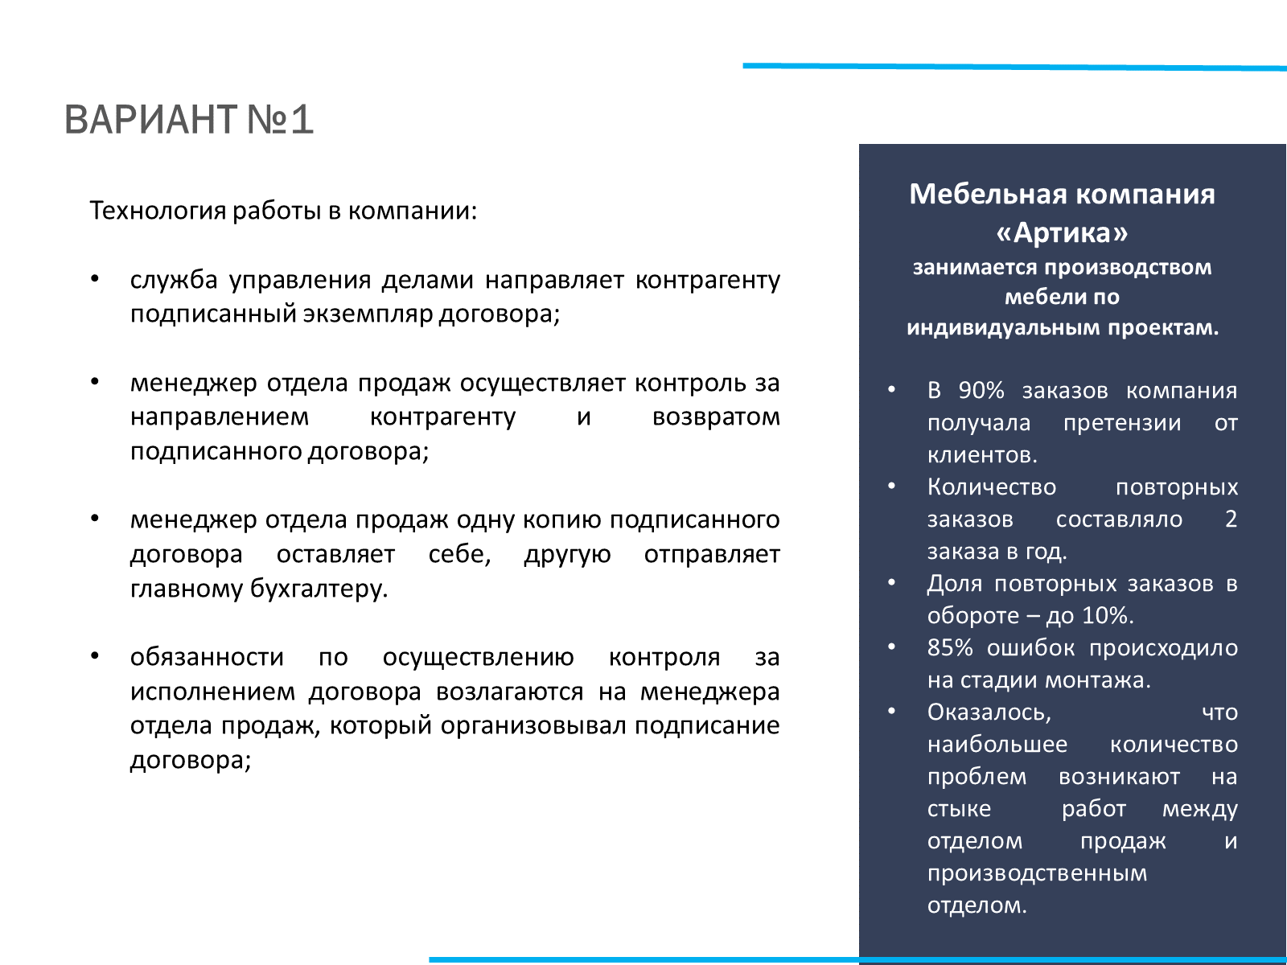
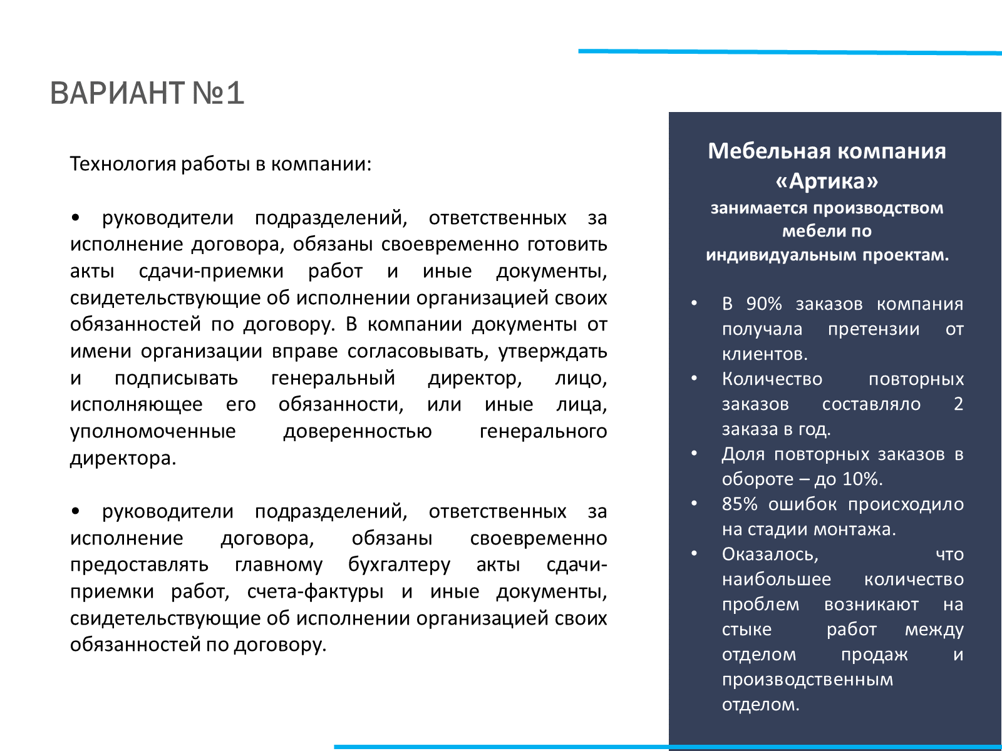
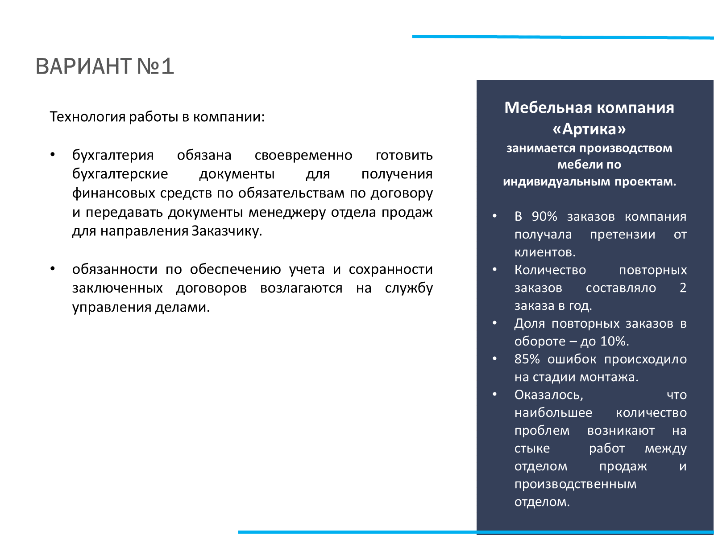

Задание
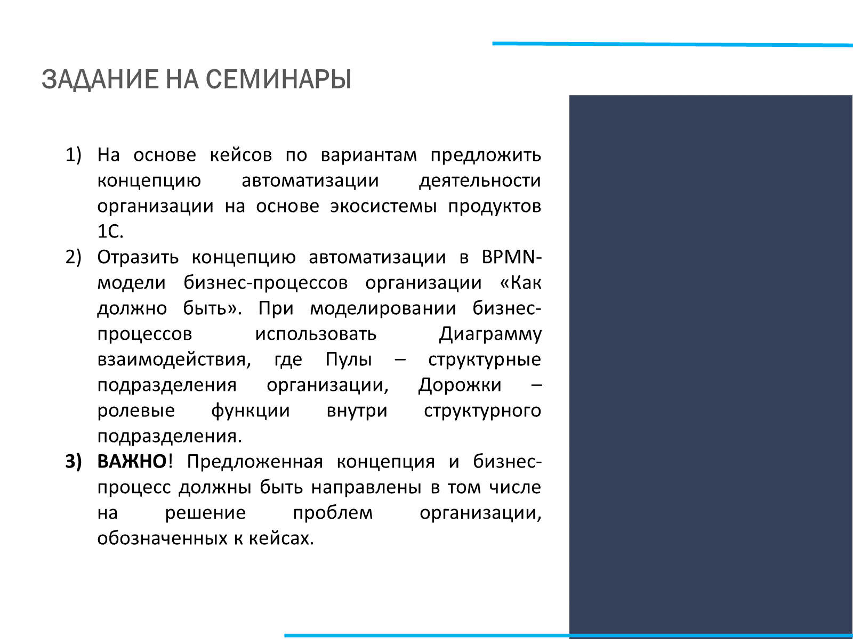
Решение:

Концепция автоматизации
Заказ ведётся от обращения клиента до обратной связи в единой среде экосистемы 1С: каждый этап передаёт следующему данные (бриф, проект, спецификацию, договор, наряд, акт), а не устные договорённости. Производство и контроль монтажа встраиваются в процесс до подписания договора и во время его исполнения.
Внедряемые продукты 1С
• 1С:CRM — клиент и сделка, бриф, опрос после работ, претензии с причинами, повторный контакт;
• 1С:ERP — замер, проект и спецификация, расчёт срока и стоимости, запуск в производство, наряд на монтаж, закрывающие документы;
• 1С:Документооборот — договор по шаблону, маршрут согласования, электронная подпись, автоматическая регистрация;
• 1С-ЭДО — обмен договором, счетами и УПД с клиентом;
• мобильное приложение 1С — наряд, чек-лист, фото и акт приёмки на объекте.
Диаграмма взаимодействия (BPMN 2.0)
Пулы — структурные подразделения, дорожки — роли: Отдел продаж (менеджер, руководитель отдела продаж), Производственный отдел (технолог-конструктор, руководитель производства, монтажная бригада), Служба управления делами (делопроизводитель), Бухгалтерия (бухгалтер), Генеральный директор. Заказчик показан свёрнутым пулом. Модель содержит 42 элемента потока.
Ход процесса
1. Заявка, бриф, замер, проект и спецификация; согласование проекта с клиентом.
2. Договор по шаблону, согласование производством, подпись директора электронной подписью.
3. Регистрация в СУД, отправка клиенту по ЭДО, уведомление бухгалтерии.
4. Счёт на предоплату, запуск заказа в производство, контроль качества по чек-листу.
5. Наряд и дата монтажа; проверка объекта по чек-листу, монтаж с фото, акт приёмки с клиентом на месте.
6. УПД и итоговый счёт по ЭДО.
7. Опрос клиента: претензии регистрируются с причиной, иначе планируется повторный контакт.
Как решаются проблемы кейса
• стык продаж и производства — технолог участвует до договора, производство согласует сроки и мощности, спецификация прилагается к договору;
• 85% ошибок на монтаже — проверка объекта и комплектности до работ, фотофиксация, акт приёмки на месте;
• претензии в 90% заказов — требования фиксируются в брифе и согласуются с клиентом до договора, причины претензий накапливаются в CRM;
• мало повторных заказов — опрос после исполнения и запланированный повторный контакт.

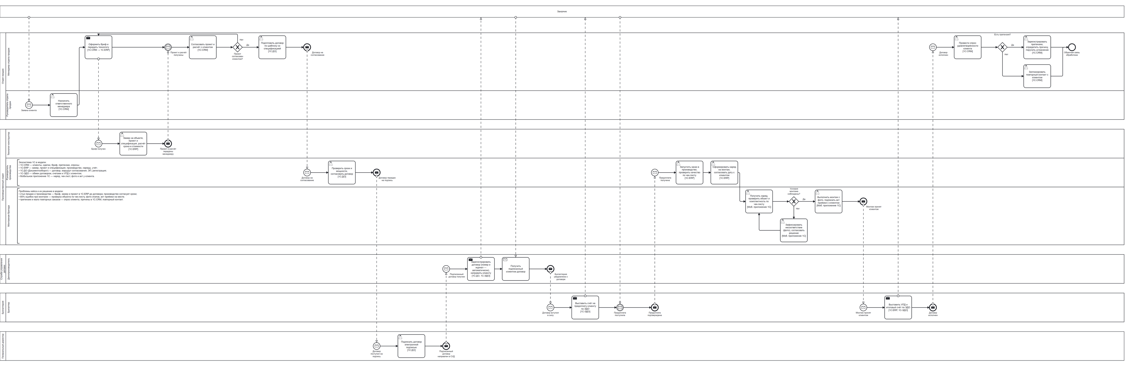
Рисунок 1 – BPMN-модель «Как должно быть»: общий вид (подробно – в файле .bpmn и приложенном изображении)
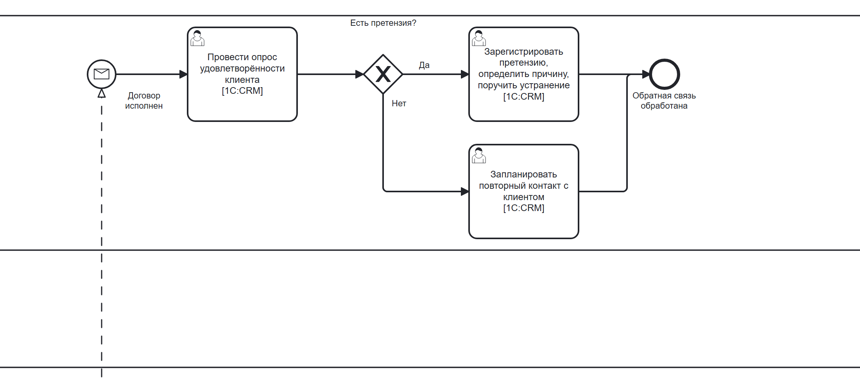
Рисунок 2 – Фрагмент: обратная связь, опрос клиента и претензии
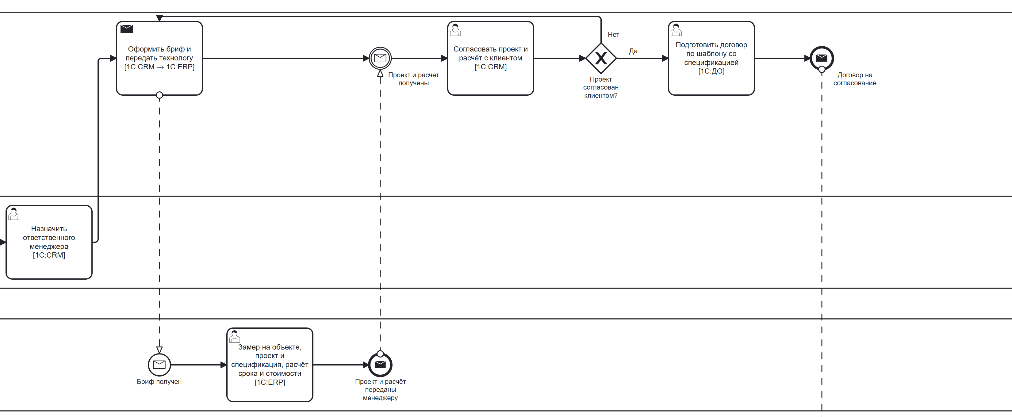
Рисунок 3 – Фрагмент: заявка, бриф, замер и проект, согласование проекта с клиентом
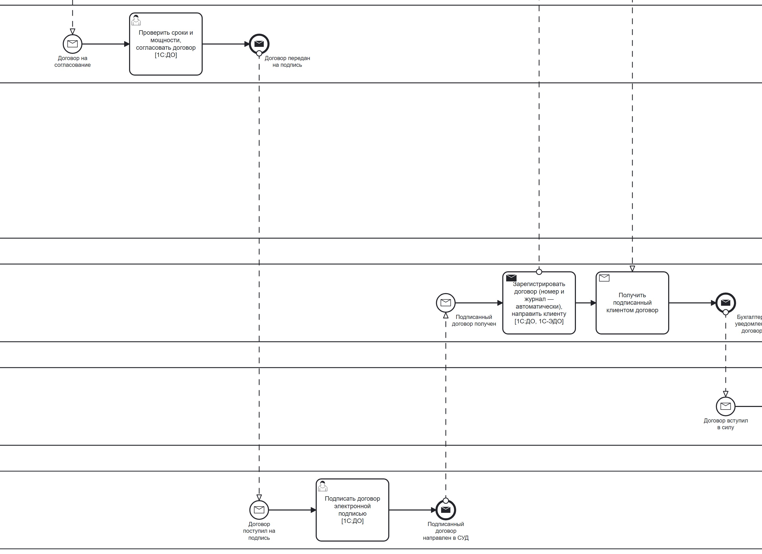
Рисунок 4 – Фрагмент: согласование и подписание договора, регистрация и отправка клиенту
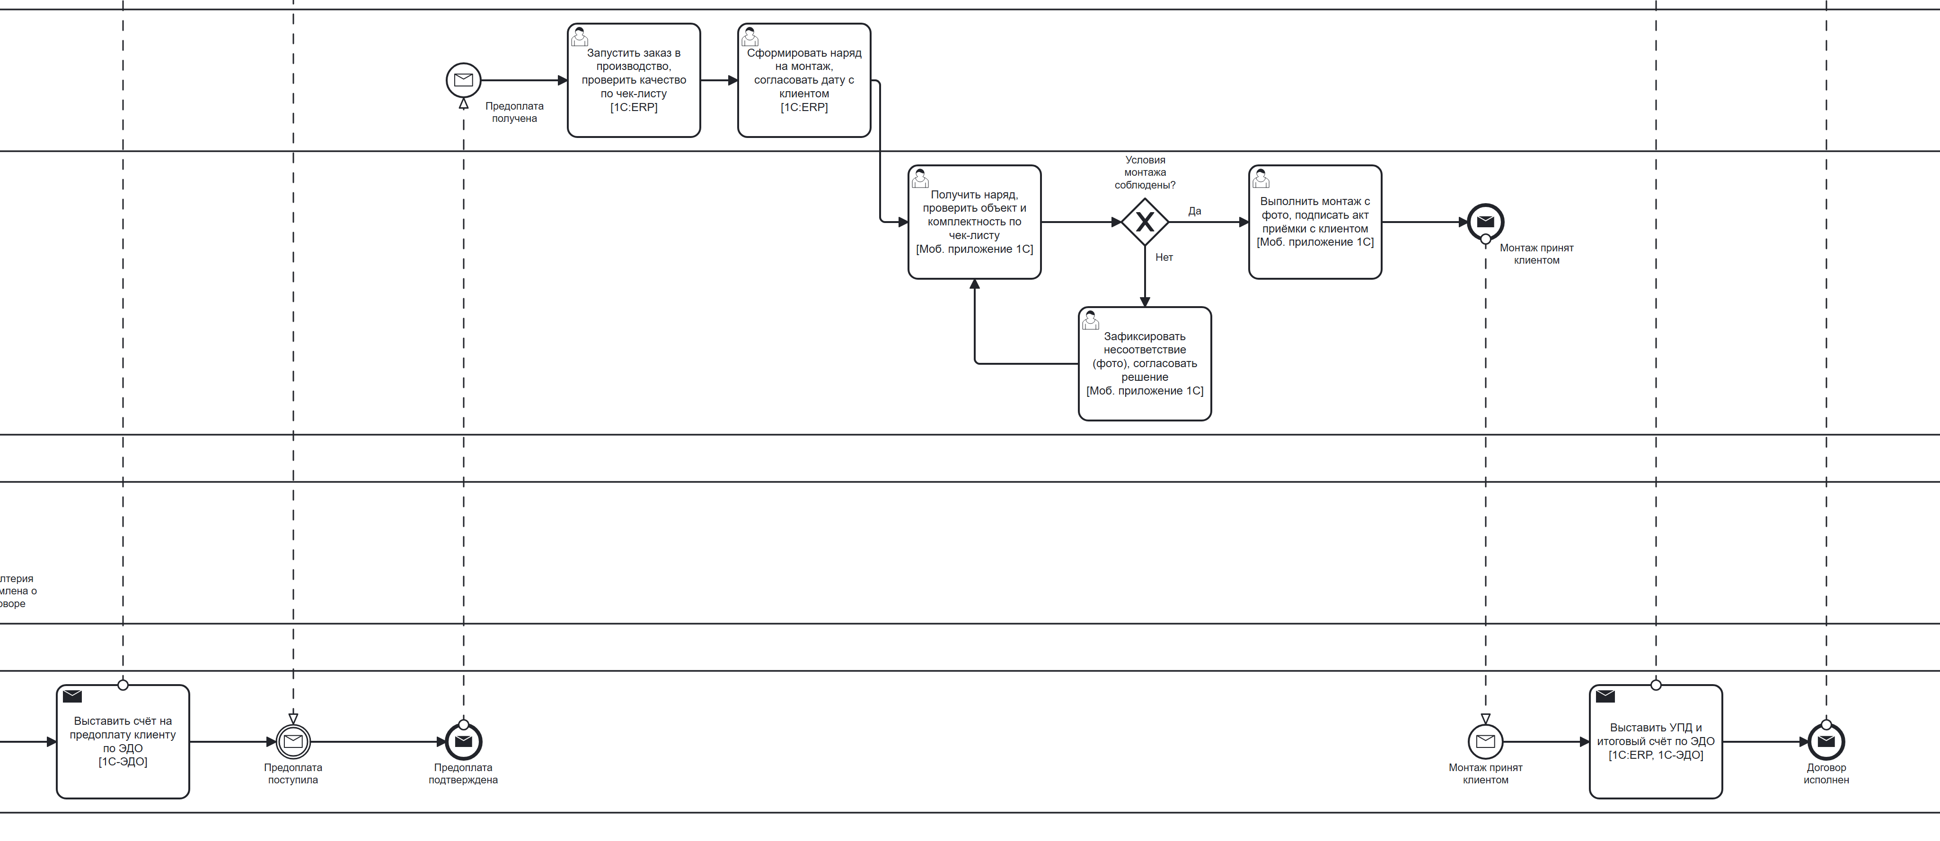
Рисунок 5 – Фрагмент: предоплата, производство, монтаж с проверкой объекта и закрытие

